4.双峰填谷，高抛低吸

“双峰”是指筹码在股价相对高位、低位分别形成两个密集峰。这两个密集峰一旦出现，股价的运行会发生一个有趣的现象：当股价下跌到相对低位密集峰上部边缘时会受到一个支撑作用而上涨，当股价上涨到相对高位密集峰的下部边缘时受到阻力作用再次向下。
这样，股价就将以此轨迹在两个密集峰之间来回游走。经过不断累积，两个密集峰之间的峡谷就会慢慢被填满，筹码将逐渐密集，原来市场格局将被打破，股价将会寻找新的突破，这就是“双峰填谷”形态。
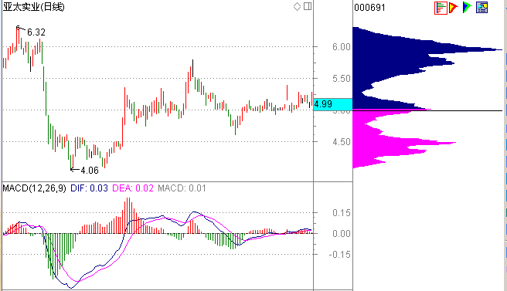
2013年7月30号，亚太实业（000691）虽然仍处于上涨走势中，但涨势已经逐渐减缓。此时在8月13号，筹码分布显示出明显的双峰填谷形态。
从上图可以看出，相对高位密集峰和相对低位密集峰之间，有一个巨大的豁口，在这个豁口中，还有一个小密集峰，表明筹码正在逐渐向小的密集峰中间移动。
“双峰填谷”形态一旦形成，股价接下来有较大可能形成震荡走势。在震荡中，相对高位密集峰将逐渐消失，筹码将会逐渐集中。此时，大家为获取最大收益，可以不断地高抛低吸，控制风险。
在实战中，投资者要注意以下关键点。
关键点1：找准支撑位和阻力位
“双峰填谷”形成后，股价又较大可能形成震荡走势，这只是一种判断。在具体操作中，投资者采取“高抛低吸”的策略，要注意找准具体的支撑位和阻力位。例如前期高点、低点、黄金分割线、百分比线等等。【600426 2013.08.15】
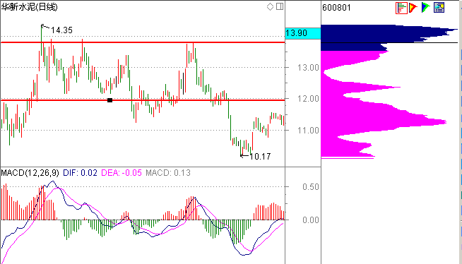
2013年8月13号，华新水泥（600801）的筹码分布图中出现双峰填谷形态，表明市场即将进入震荡走势。之后股价回调，在前期股价震荡的低点12.00元左右收到支撑，上方14.00左右是阻力。大家可以在这个区间范围内不断地高抛低吸。

关键点2：注意防范风险
有时候，双峰填谷形态之后的震荡走势振幅非常小，此时运用高抛低吸的策略来操作，利润较小，风险却很大。除此之外，投资者还要密切注意震荡走势之后，市场的总体趋势。
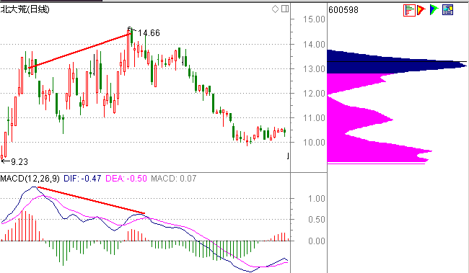
2013年10月15号，北大荒（600598）在经过大幅上涨之后，筹码分布呈现两个密集峰，形成双峰填谷形态。之后不久，股价即冲高回落，进入震荡走势。
在震荡中，筹码分布逐渐密集，12月13号，该股形成了一个经典的高位密集峰，表明多空双方正在激烈的博弈。
同时在12月初，高位MACD 指标形成“DIFF线与股价顶背离+黄昏星”，表明下跌动能已经积聚并开始释放，大家要及时卖出。

